จดหมายข่าว องค์การบริหารส่วนตำบลหัวเมือง

ฉบับพิเศษ ประจำเดือนมกราคม พ.ศ. ๒๕63
***************************************************************************
งานพัฒนาและจัดเก็บรายได้ องค์การบริหารส่วนตำบลหัวเมือง
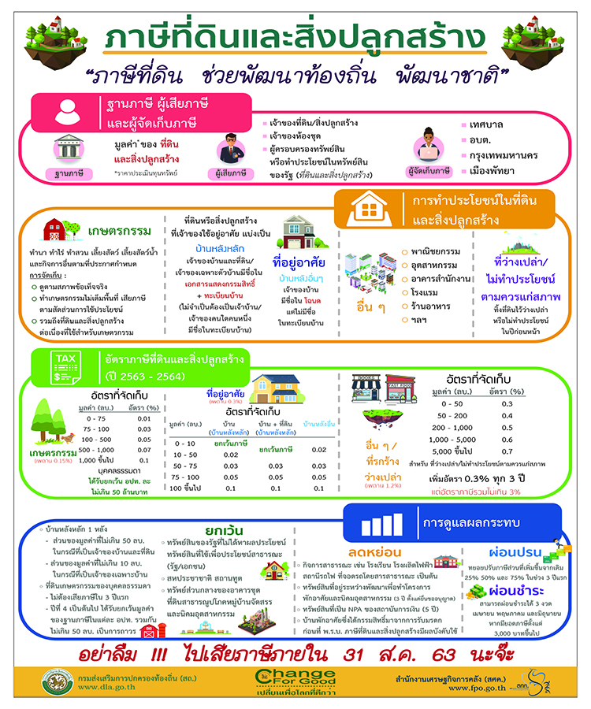
---------------------------------------------------------------------------------------------------------------------------------------------
องค์การบริหารส่วนตำบลหัวเมือง อำเภอสอง จังหวัดแพร่ ๕๔๑๒๐
โทร. ๐๕๔-๖๕๒๑๙๒ ต่อ ๑๓

จดหมายข่าว องค์การบริหารส่วนตำบลหัวเมือง

ฉบับพิเศษ เดือนมกราคม พ.ศ. ๒๕63
***************************************************************************
งานพัฒนาและจัดเก็บรายได้ องค์การบริหารส่วนตำบลหัวเมือง
การจัดเก็บภาษีป้าย
- ผู้มีหน้าที่เสียภาษีป้าย ยื่นแบบแสดงรายการภาษีป้าย (ภ.ป.๑) พร้อมเอกสารประกอบ
- เจ้าหน้าที่รับแบบยื่น ภ.ป.๑ ตรวจสอบเอกสารกับข้อมูล ผ.ท.๔ และ ผ.ท.๕
- คำนวณพื้นที่ป้ายและประเมินค่าภาษีป้าย
- แจ้งการประเมิน (ภ.ป.๓)
- ผู้มีหน้าที่เสียภาษีป้ายชำระเงินและรับใบเสร็จรับเงิน (ภ.ป.๗)

ประชาชนผู้รับบริการ รับเรื่อง/ตรวจสอบเอกสาร/ประเมินภาษี/รับเงิน/ออกใบเสร็จรับเงิน
ยื่นเอกสารแบบ ภ.ป.๑ จ่ายเรื่องคืนประชาชนผู้รับบริการ ( ๓ นาที )

การเก็บค่าธรรมเนียมประกอบกิจการที่เป็นอันตรายต่อสุขภาพ
- ผู้มีหน้าที่เสียค่าธรรมเนียมฯ ๒. เจ้าหน้าที่รับเรื่อง ตรวจสอบเอกสาร
- คำนวณค่าธรรมเนียมฯ ๔. ผู้มีหน้าที่เสียค่าธรรมเนียมฯ ชำระเงินและรับใบเสร็จรับเงิน

ประชาชนผู้รับบริการ รับเรื่อง/ตรวจสอบเอกสาร ประเมินค่าธรรมเนียม
ยื่นเอกสาร ( ๓ นาที) ( ๑ นาที )

รับเงิน/ออกใบเสร็จรับเงิน
จ่ายเรื่องคืนประชาชนผู้รับบริการ

( ๑ นาที )
---------------------------------------------------------------------------------------------------------------------------------------------
องค์การบริหารส่วนตำบลหัวเมือง อำเภอสอง จังหวัดแพร่ ๕๔๑๒๐
โทร. ๐๕๔-๖๕๒๑๙๒ ต่อ ๑๓

จดหมายข่าว องค์การบริหารส่วนตำบลหัวเมือง

ฉบับพิเศษ เดือนมกราคม พ.ศ. ๒๕63
***************************************************************************
การจดทะเบียนพาณิชย์
- ผู้ประกอบการพาณิชย์ยื่นคำขอ และกรอกข้อมูล (แบบ ท.พ.) กรอกแบบคำขอจดทะเบียน
- เจ้าหน้าที่ตรวจสอบเอกสาร
- นายทะเบียนพิจารณาคำขอ และจดทะเบียนพาณิชย์
- ชำระเงินค่าธรรมเนียมและรับใบทะเบียนพาณิชย์

ประชาชนผู้รับบริการ รับเรื่อง/ตรวจสอบเอกสาร เจ้าหน้าที่ประเมิน
ยื่นแบบ ท.พ. สอบถามข้อมูล ( ๓ นาที ) ค่าธรรมเนียม ( ๑ นาที )

จ่ายเรื่องคืนประชาชน รับเงิน/ออกใบเสร็จรับเงิน เจ้าหน้าที่ออกเลข/
ผู้รับบริการ ( ๑ นาที ) ใบทะเบียนพาณิชย์ (๒ นาที)

เอกสารประกอบการพิจารณา
๑. บัตรประจำตัวประชาชน และสำเนาทะเบียนบ้าน
๒. แผนที่ที่ตั้งสำนักงาน


******************************************************************************************************************************************************************************************************
ที่ทำการองค์การบริหารส่วนตำบลหัวเมือง เลขที่ 99 หมู่ที่ 10 ตำบลหัวเมือง อำเภอสอง จังหวัดแพร่
โทร..๐-5465-2192 ต่อ 13 โทรสาร ต่อ 18

